Pressemitteilung
Reiskirchen, 09.06.2020

Kontakt
yes or no Media GmbH
Claudia Wörner
Vor dem Lauch 4
D - 70567 Stuttgart
Tel +49 711 75 85 89 00
claudia.woerner@yes-or-no.de
www.yesorno.de

Weiss Klimatechnik GmbH
Anika Adams
Greizer Straße 41-49
D - 35447 Reiskirchen
Tel +49 6408 84 6842
anika.adams@weiss-technik.com
www.weiss-technik.com
Klimagerät Vindur® CoolMaster DX iFC von weisstechnik
Kühlgerät für Serverräume unter neuer Flagge

Das Vindur® CoolMaster DX iFC arbeitet sowohl mit indirekter freier Kühlung als auch mit mechanischer Direktverdampfung. Dadurch erzielt das Präzisionsklimagerät höchstmögliche Energieeinsparung auch für größere Rechenzentren. Das skalierbare Vindur® CoolMaster DX iFC ist die erste Innovation, die weisstechnik unter der Marke „Vindur“ präsentiert.

Mit neuen Produktbezeichnungen gestaltet weisstechnik sein Angebot an Klimatechnik übersichtlicher. Die Serverklimatisierungsgeräte werden in Vindur® CoolMaster umbenannt. Die erste Produkteinführung in der aktuellen Produktreihe ist das Präzisionsklimagerät Vindur® CoolMaster DX iFC. Das reduziert die Energiekosten durch die Kombination zweier Kühlsysteme. Wann immer möglich, nutzt es kalte Außenluft durch indirekte freie Kühlung. Bei zu hoher Umgebungstemperatur erfolgt die mechanische Kühlung mit wassergekühlter Direktverdampfung.

Durch die einfache Skalierbarkeit und freie Aufstellung lässt sich die stromsparende Klimatechnik in Serverräumen nutzen. Weitere Klimageräte lassen sich einfach und schnell aufbauen. Zudem ist Vindur® CoolMaster DX iFC in drei Baugrößen erhältllich. So ist das neue Präzisionsklimageräte von weisstechnik gleichzeitig energieeffizient, skalierbar und flexibel.

Auch die Steuerung ist ein Highlight: Bis zu 16 Geräte lassen sich im Redundanzverband betreiben. So kann die Steuerung bei Bedarf Geräte hochfahren, wenn bei einem anderen ein Betriebsfehler auftritt. Die intelli.4-Steuerung ist autark und bietet flexible Vernetzungsmöglichkeiten.

1.628 Zeichen (inclusive Leerzeichen)

Mehr Informationen unter www.weiss-technik.com
Abdruck honorarfrei. Bitte geben Sie als Quelle Weiss Technik Unternehmen an.

Photomaterial:
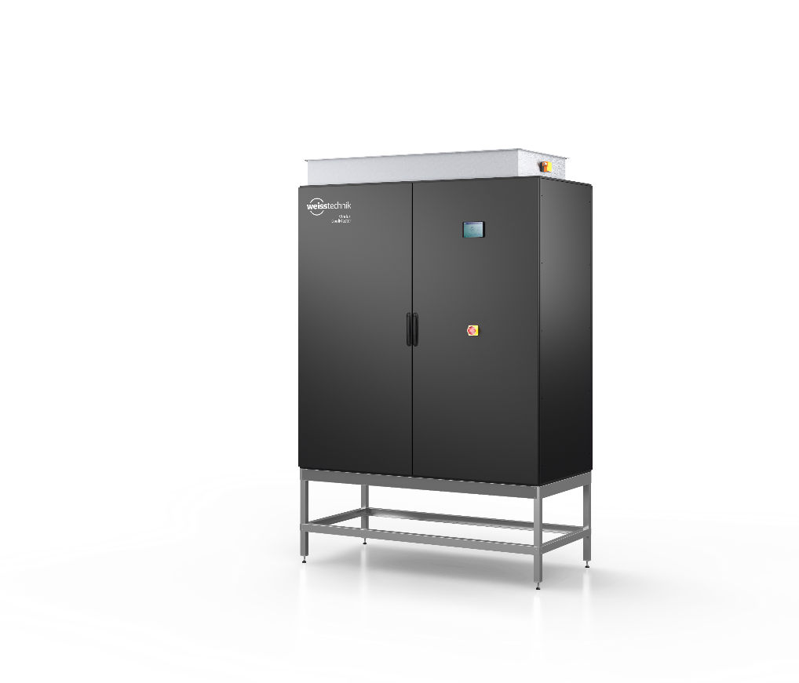
Bild 1: Weiss Klimatechnik GmbH
Mit neuen Produktbezeichnungen gestaltet weisstechnik sein Angebot an Klimatechnik übersichtlicher: Die Serverklimatisierungsgeräte werden in Vindur® CoolMaster umbenannt.

Die Weiss Technik Unternehmen
Die Weiss Technik Unternehmen bieten unter dem Slogan - Test it. Heat it. Cool it. – Lösungen, die rund um den Globus in Forschung und Entwicklung sowie bei Fertigung und Qualitätssicherung zahlreicher Produkte eingesetzt werden. Eine starke Vertriebs- und Serviceorganisation sorgt mit 22 Gesellschaften in 15 Ländern an 40 Standorten für eine optimale Betreuung der Kunden und für eine hohe Betriebssicherheit der Systeme. Zur Marke weisstechnik® zählen individuelle Lösungen für Umweltsimulationen, Reinräume, Klimatisierung, Luftentfeuchtung sowie Containmentlösungen.
Weiss Klimatechnik bietet zuverlässige Klimalösungen überall dort, wo optimale klimatische Rahmenbedingungen für Mensch und Maschine gefordert sind: bei industriellen Fertigungsprozessen, Rein- und Messräumen, in Krankenhäusern, mobilen Operationszelten oder im Bereich der Informations- und Telekommunikationstechnologie. Als einer der führenden Anbieter professioneller Reinraum- und Klimasysteme liefern wir Ihnen effektive und energiesparende Lösungen und begleiten Sie mit unserem Fachwissen von der Planung bis zur Umsetzung Ihrer Projekte. Die Weiss Technik Unternehmen sind Teil der in Heuchelheim bei Gießen ansässigen Schunk Group.
Schunk Group
Die Schunk Group ist ein globaler Technologiekonzern. Das Unternehmen ist ein führender Anbieter von Produkten aus Hightech-Werkstoffen – wie Kohlenstoff, technischer Keramik und Sintermetall – sowie von Maschinen und Anlagen – von der Umweltsimulation über die Klimatechnik und Ultraschallschweißen bis hin zu Optikmaschinen. Die Schunk Group hat über 9.100 Beschäftigte in 29 Ländern und hat 2019 einen Umsatz von 1,35 Mrd. Euro erwirtschaftet.

